**Настройка лабораторных исследований**

За настройку лабораторных исследований в комплексе ПК Здравоохранение отвечает модуль АРМ Анализы.

Данный модуль доступен для выбора в окне выбора программ.

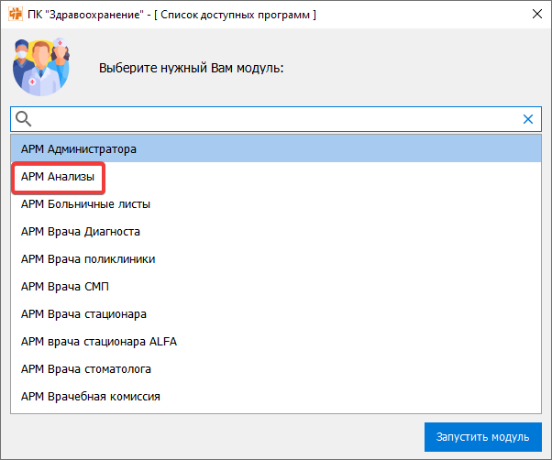

Также модуль доступен в АРМ Администратора

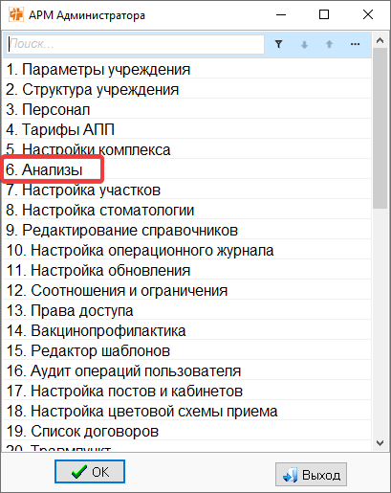

**1. Вкладка «Анализы»**

На данной вкладке располагаются два блока: "Анализы" и "Тесты". В блоке "Анализы" производится настройка лабораторных исследований. В блоке "Тесты" перечислены тесты, которые входят в состав выбранного анализа.

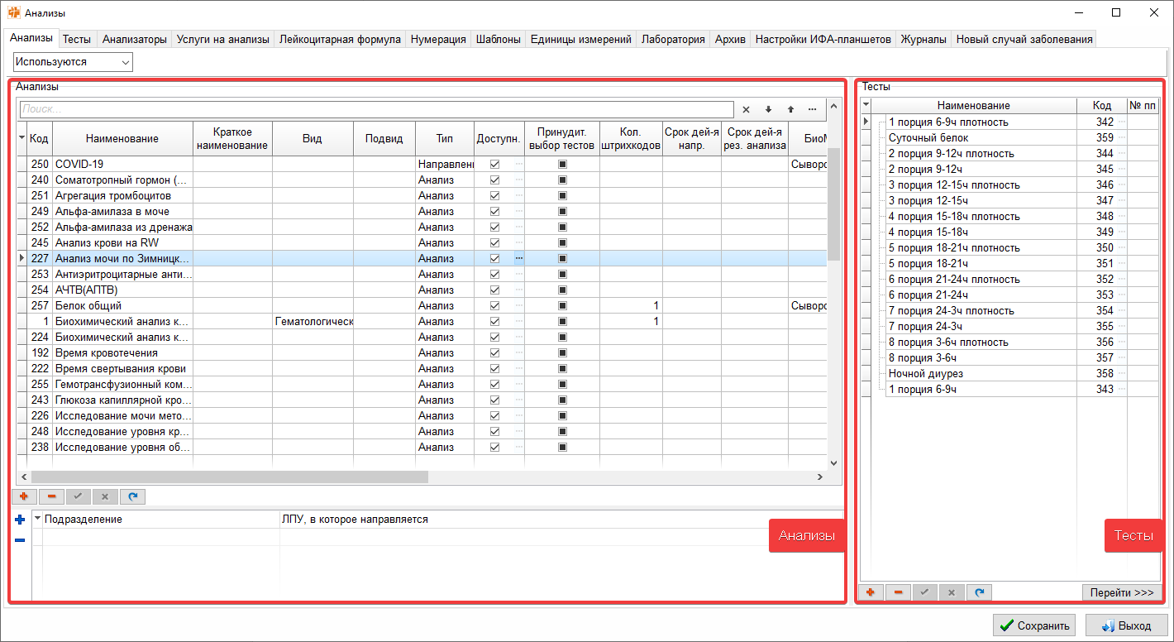

В блоке "Анализы" находится область поиска. С помощью фильтра можно настроить отображение анализов по параметрам: "Используются", "Не используются", "Все". В строке поиска можно осуществить поиск требуемых анализов.

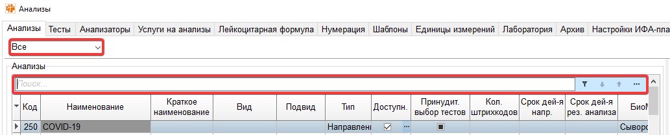

Обязательные поля анализов:

* в поле "Наименование" в ручном режиме ввести наименование анализа;
* в поле "Тип" выбрать из справочника: анализ или направление на анализ (тип "Направление" необходим для направления анализа в другое МО);
* в поле "Доступн." отметить отображается ли данный анализ в списке доступных для назначения лабораторных исследований;
* в поле "Услуга в другую МО" можно настроить отправку анализа с типом "Направление" в другую медицинскую организацию.

В блоке "Тесты" для каждого анализа указываются входящие в него тесты. Блок "Тесты" состоит из следующих полей:

* "Наименование" - данные автоматически заполняются после выбора значения в поле "Код";
* "Код" - значение выбирается из справочника тестов;
* "№ пп" - номер по порядку указывается для сортировки тестов в анализе.

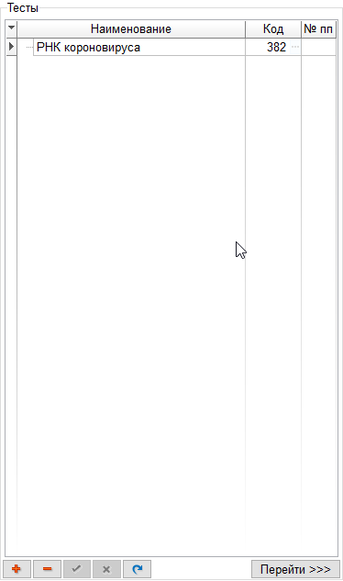

* 1. **Добавление анализа**

Для создания нового анализа необходимо:

1. В блоке "Анализы", в нижней части нажать кнопку "+": в таблицу будет добавлена новая строка, которой автоматически присвоится порядковый номер "Код";
2. Ввести наименование исследования и поставить галку в поле «Двусторонний обмен с ЛИС»;
3. Сохранить;
4. Появится сообщение - «Данные сохранены».

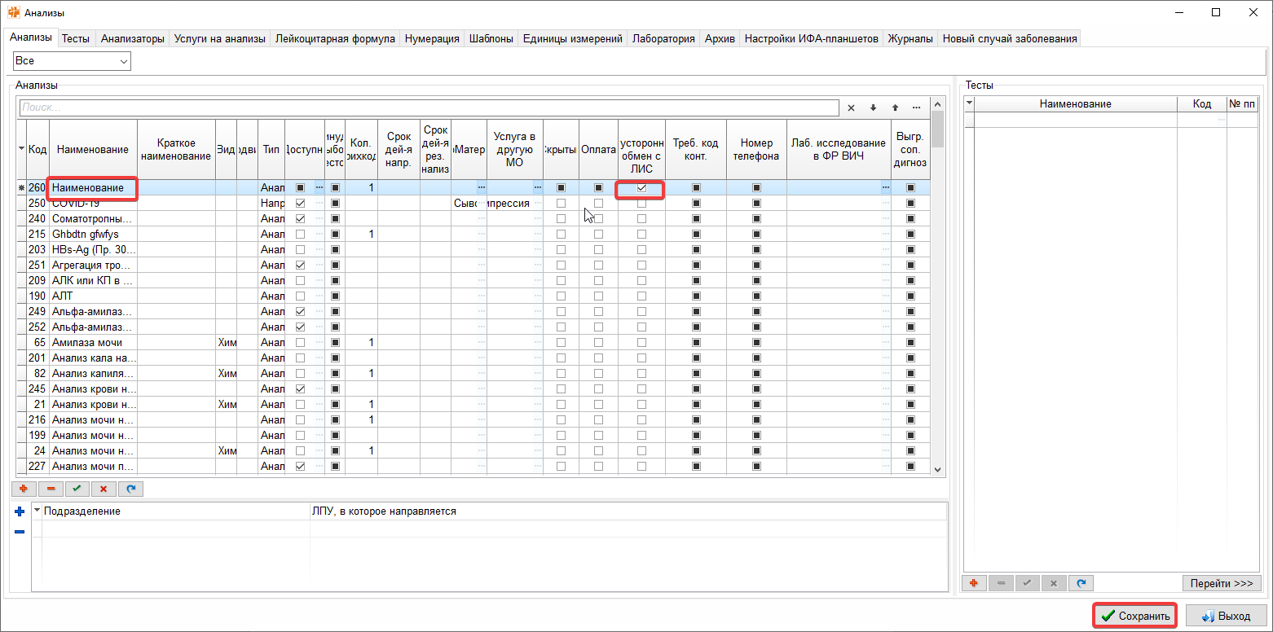

Таким образом анализ добавляется для дальнейшего наполнения тестами. Без галки на поле «Двусторонний обмен с ЛИС» запись не сохраниться.

После сохранения анализа, необходимо заполнить его тестами в блоке «Тесты».

Для добавления тестов в анализ необходимо:

1. В блоке «Тесты» нажать на кнопку "+": в таблицу будет добавлена новая строка с пометкой «*»;
2. Добавить новый тест можно по наименованию или по коду;

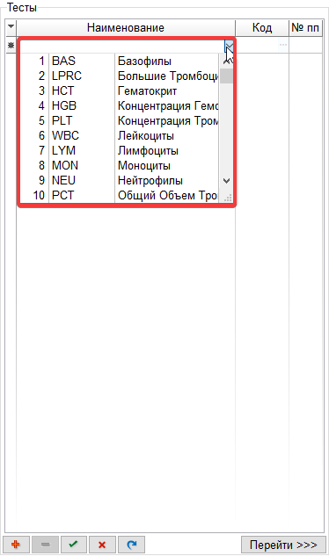 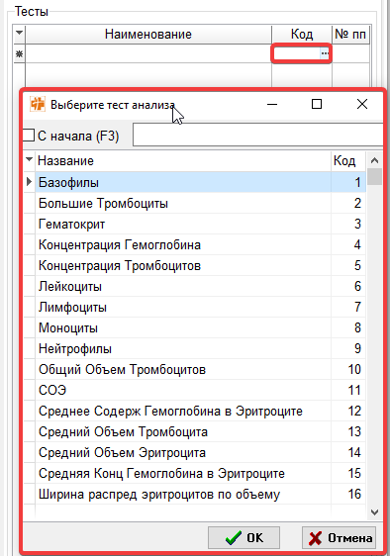

1. Поле «№ пп» не обязательное. Но может пригодиться, если мы хотим выставить порядок отображения тестов при выборе в момент назначения. (тест под номером 1 будет находиться выше в списке чем 2 и последующие);
2. Когда все необходимые тесты добавлены, можно сохранять на кнопку в нижней части окна.

Для завершения настройки анализа, необходимо:

1. ~~Снять галку с поля «Двусторонний обмен с ЛИС»;~~
2. Нажать на галку поля «Доступн.». Появится окно, в котором можно настроить доступность по отделениям. Обычно анализы создают с доступностью для всех. Для этого мы просто закрываем появившееся окно и проверяем наличие галки на поле «Доступн.».

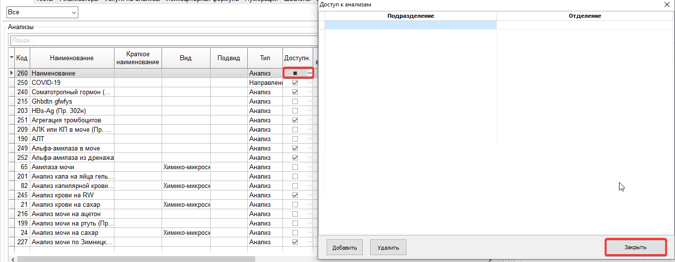

Мы создали анализ, добавили в него тесты и сделали доступным для использования.

Удаление теста происходит по кнопке "-" в панели управления рядом с "+". Но удалять не рекомендуется, можно просто скрыть анализ из доступности по кнопке «Доступн.». В таком случае, у нас будет возможность вернуть обратно анализ.

1. **Вкладка «Тесты»**

На данной вкладке производится настройка тестов, используемых в анализах.

Для корректного заполнения информации о тестах, необходимо ориентироваться на [Справочник НСИ](https://nsi.rosminzdrav.ru/%23!/refbook/1.2.643.5.1.13.13.11.1080/version/3.36).

В блоке "Тесты" можно осуществить поиск имеющихся в базе тестов использую фильтр "Все", "Активные", "Не активные". Кроме того, можно удалить тест, либо добавить новый.

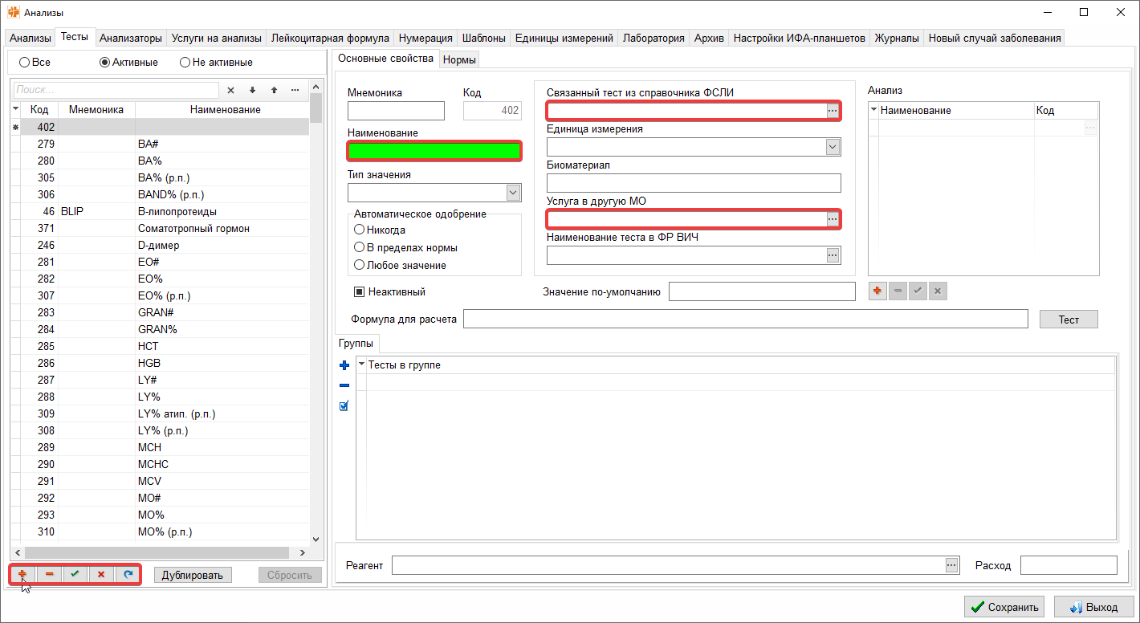

Для добавление нового теста нужно нажать "+" и заполнить поля на вкладке "Основные свойства":

1. "Мнемоника" - латинское или краткое обозначение теста (Не является обязательным полем при интеграции сторонней ЛИС к ПК Здравоохранению, если не используется для обхода обязательности поставить пробел);
2. "Код" - присваивается автоматически (в дальнейшем используется при добавлении теста в анализ на вкладке "Анализы"); (является значением rid для теста в таблице с тестами adm_glb.test_analysis);
3. "Наименование" - полное наименование теста, заполняется вручную;
4. "Тип значения" - указывается тип значения результата теста. Выбирается из справочника; (Не является обязательным полем при интеграции сторонней ЛИС к ПК Здравоохранению, для обхода обязательности поставить "Строковое";
5. "Связанный тест из справочника ФСЛИ" - выбирается вручную из загруженного справочника в соответствии с кодом теста из ФСЛИ;
6. "Единица измерения" - выбор из справочника единиц измерения; (Не является обязательным полем при интеграции сторонней ЛИС к ПК Здравоохранению, для обхода обязательности поставить последнее в списке "пустое" значение).

Для того, чтобы анализ мог передаваться в ЛИС, необходимо заполнить поля:

* Наименование;
* Связанный тест из справочника ФСЛИ;
* Услуга в другую МО.

**БЕЗ ЭТИХ ПОЛЕЙ НЕ БУДЕТ ПОЛНОЦЕННО РАБОТАТЬ С ЛИС!**

В окне «Анализ» мы видим в какие анализы добавлен выбранный тест.

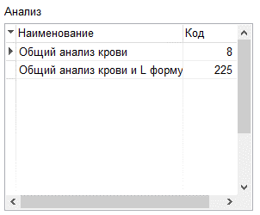

После того как информация о тесте была заполнена, можно сохранить данные по кнопке «Сохранить» с нижней части окна.

1. **Вкладка «Шаблоны»**

На данной вкладке настраиваются шаблоны для бланков направлений на лабораторные исследования, настроенных на вкладке "Анализы".

На каждое подразделение для каждого анализа настраиваются свои шаблоны, подразделение можно выбрать в выпадающем списке.

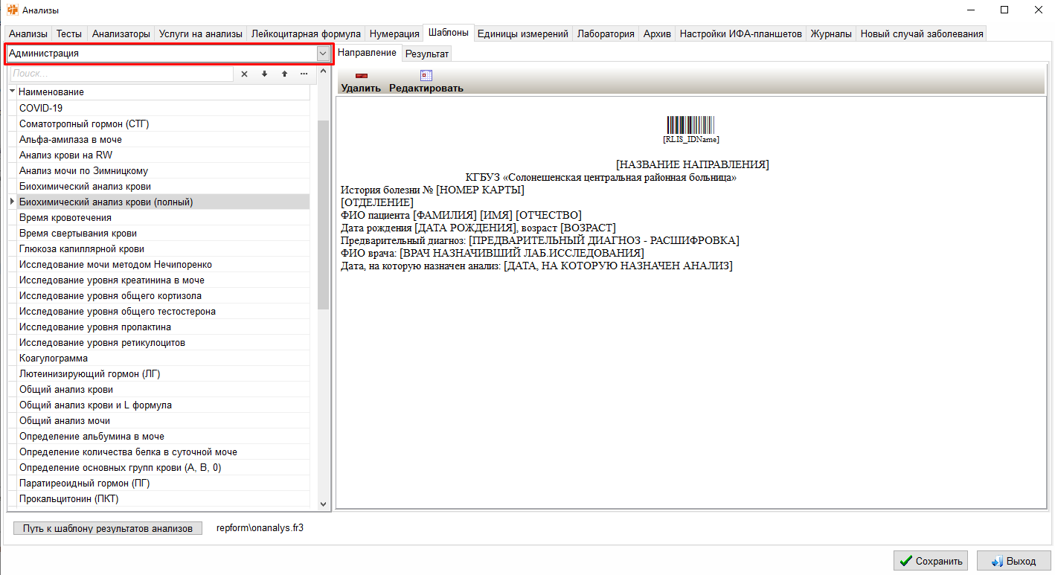

Для редактирования шаблона нужно выбрать анализ, в правой части окна перейти на вкладку Направление. Нажать кнопку «Редактировать», откроется окно редактора шаблонов.

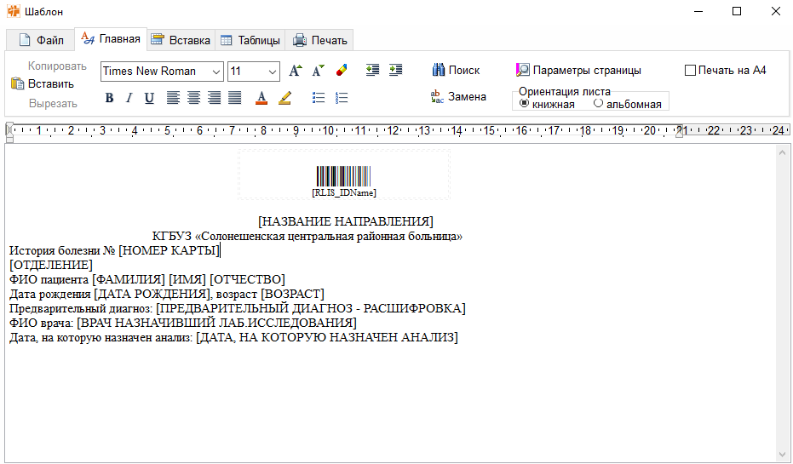

На вкладке «Главная» можно настраивать шрифт и разметку текста.

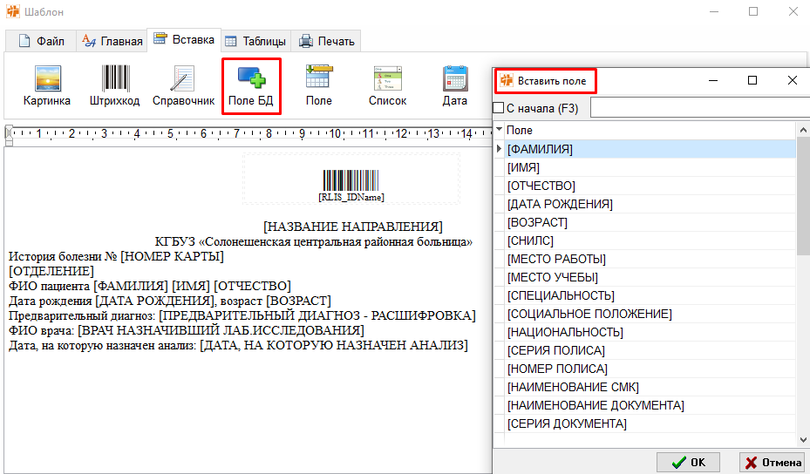

На вкладке «Вставка» находятся инструменты для вставки изображений, штрихкодов, справочников, полей БД, списков, и даты.

После того, как шаблон для направления был создан, нужно закрыть окно редактирования шаблона, и для сохранения изменений в окне "Сохранить изменения?" нажать "Да".

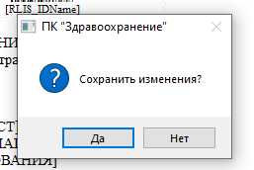

Для того что бы раздать доступ на созданный шаблон всем подразделениям необходимо в правой части окна нажать левой кнопкой мыши по области предварительного просмотра шаблона

и выбрать один из вариантов раздачи прав на шаблон:

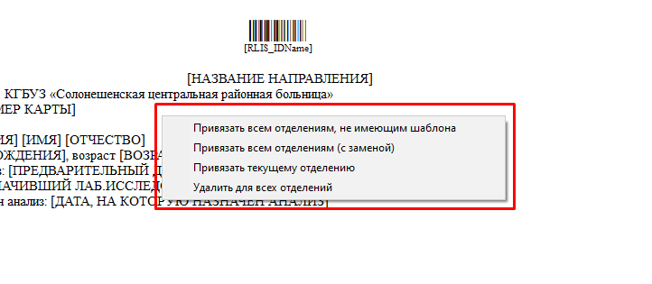

Привязать всем отделениям, не имеющим шаблона – заменяет выбранным шаблоном пустые шаблоны одного анализа во всех отделениях.

Привязать всем отделениям (с заменой) –шаблон заменяется во всех подразделениях одного анализа.

Привязать текущему отделению – привязывает шаблон анализа ко всем пустым шаблонам выбранного подразделения.

Удалить для всех отделений – удаляет шаблон из анализа во всех подразделениях.

Для того, чтобы наши исправления вступили в силу, необходимо нажать кнопку сохранить

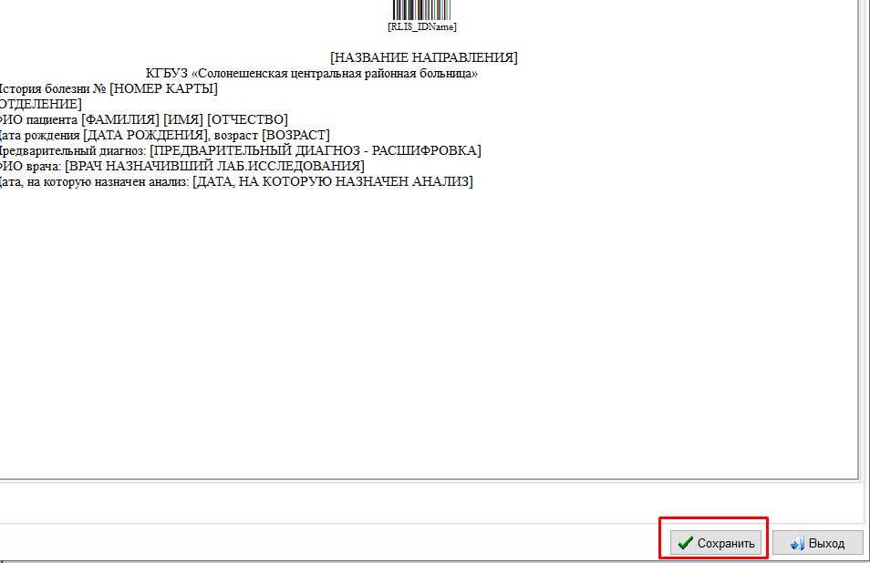

Удаление шаблона для анализа в выбранном подразделении происходит по нажатию кнопки «Удалить».

